Занятие_2. Ввод формул.

Формула – это выражение, содержащее имена ячеек, знаки операций, функции.
Формула должна начинаться со знака = ( равно).
Формула записывается в одну строку.
Задание 5. Откройте файл касса.xls.
Заполните пустые ячейки таблицы, для этого в ячейке D2 введите формулу
следующим образом: нажмите знак =, выделите мышью ячейку B2, нажмите *, выделите мышью ячейку C2 и нажмите Enter.
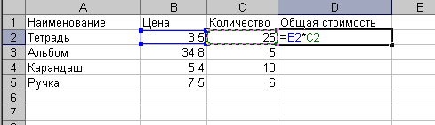
Скопируйте формулу три раза в ячейки D3:D5.
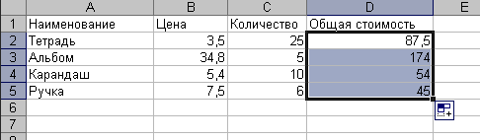
Введите в ячейку D6 формулу для нахождения суммы: - выделить ячейку D6;
- нажать кнопку Автосумма ;
- нажать клавишу Enter.
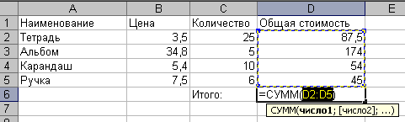
Увеличьте разрядность в ячейках B2:B5 и D2:D6.
Сохраните изменения в файле.
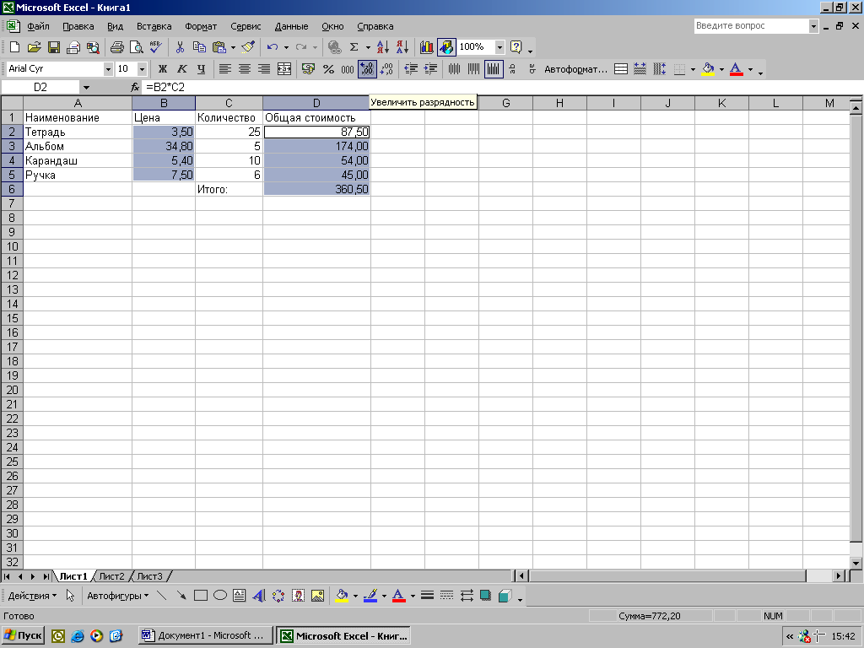
Отформатируйте таблицу (Формат → Ячейки):
- Ячейки A1:D1 - шрифт Arial Cyr, 10 пт, полужирный, по центру;
- Ячейки A2:A5 - шрифт Courier, 10 пт, курсив, по левому краю;
- Ячейки B2:D5 - шрифт Arial Cyr,10 пт, обычный, по центру;
- Ячейка C6 - шрифт Arial Cyr, 10 пт, курсив, по правому краю;
- Ячейка D6 - шрифт Arial Cyr, 14 пт, обычный, по центру.
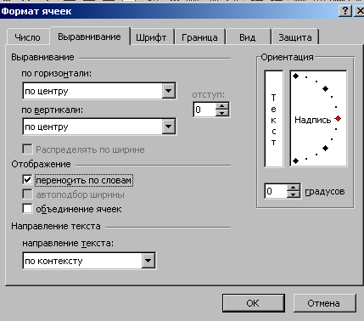

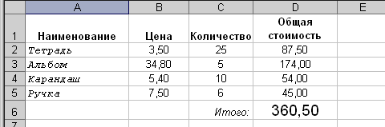
Вставьте новый столбец перед столбцом A и строчку для названия таблицы.
В ячейку B1 введите название таблицы Кассовый расчет.
Расположите название таблицы по центру (выделите ячейки B1:E1, нажмите кнопку
Объединить и поместить в центре ).
Отформатируйте заголовок: шрифт 12 пт, полужирный, курсив.
Пронумеруйте все строки таблицы, используя Автозаполнение 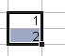
Сделайте обрамление таблицы с помощью кнопки Границы.
Выделите ячейку E7, выберите цвет заливки желтый, цвет шрифта – синий.
Установите дату и время по образцу.
Для ячеек C5:C8 иE5:E9 установите денежный формат ().
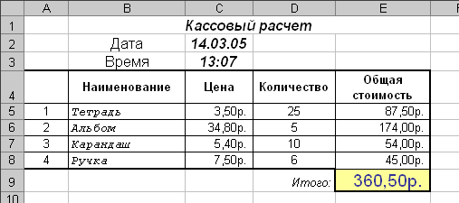
Задание 6. Составить таблицу, отформатировать ее по образцу.

